Latihan Membuat BEQUERY

Nama : Mazmur Gusti Agung L

NIM : 40011423650253

Kelas : G

Dosen Pengampu : Dr. Totok Dewayanto, SE., M.Si., Ak., CA

1. Bequery

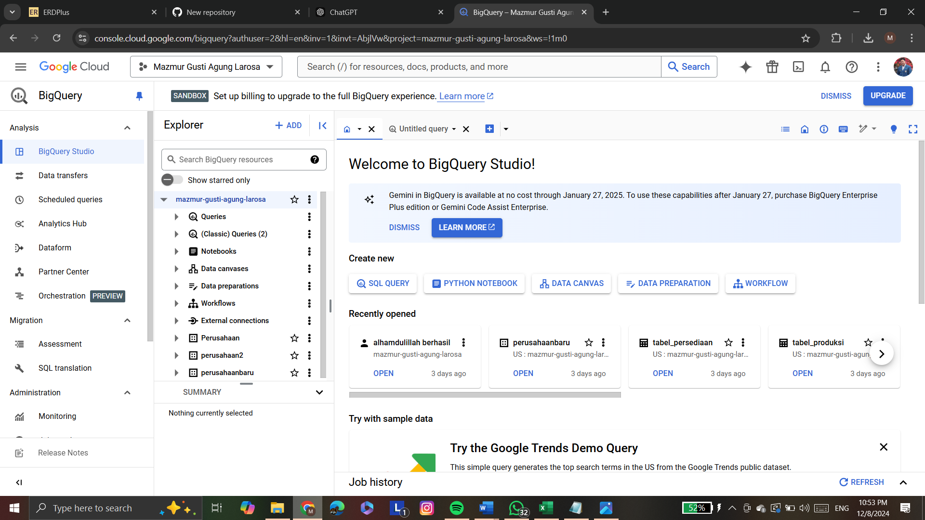

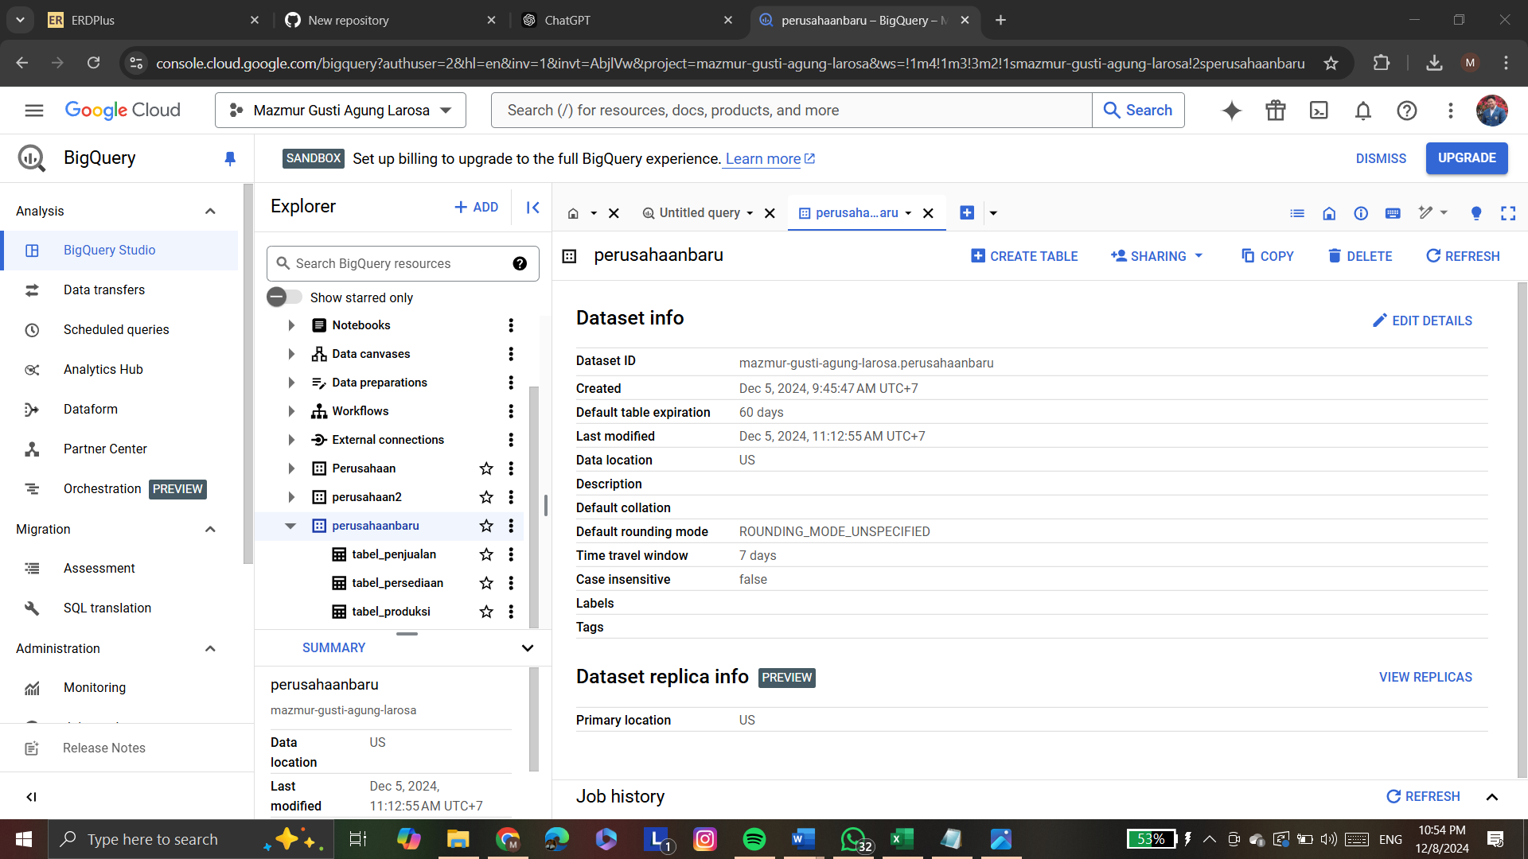

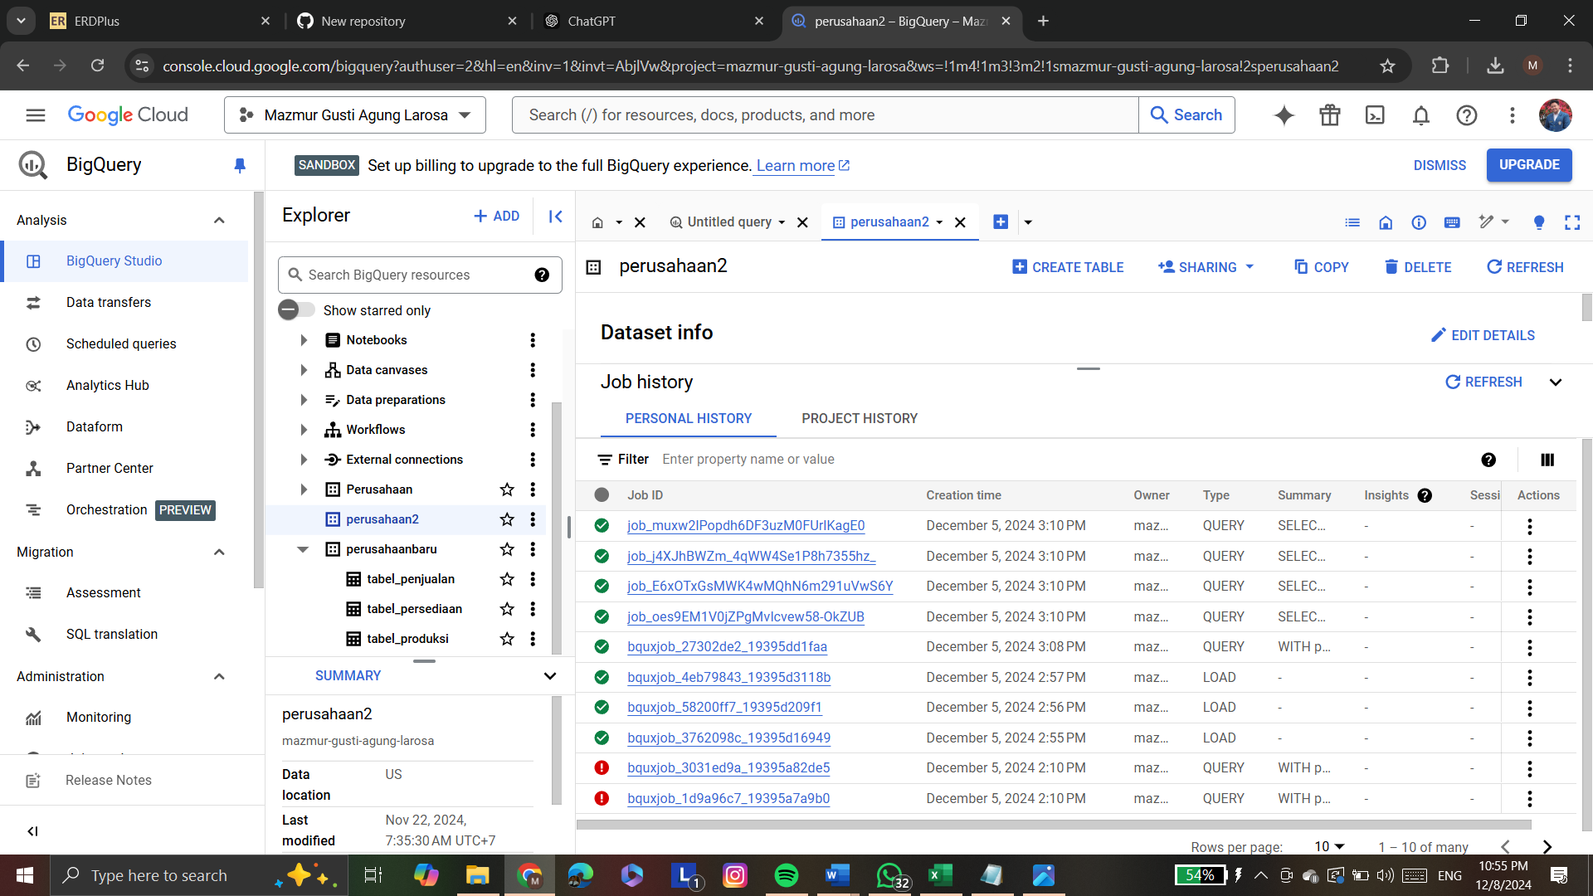

1. Perintah ke black box dan pertanyaan

Berdasarkan petunjuk dokumen diatas, dan dokumen tabel yang tersedia:

Tolong bantu saya dalam menggunakan BigQuery untuk menganalisis data penjualan dan produksi produk dari dua tabel yang telah saya unggah, yaitu tabel_produksi dan tabel_penjualan, yang ada dalam dataset perusahaan di project saya bernama mazmur-gusti-agung-larosa. Saya ingin mencari id_produk dengan jumlah penjualan tertinggi selama 6 bulan pertama tahun 2024, yaitu dari tanggal 1 Januari hingga 30 Juni 2024. Kriteria lainnya adalah id_produk nya paling sering muncul.

Catatan untuk membantu anda mengerjakan:

• Kolom id_produksi, tanggal_produksi, id_produk, dan jumlah_produksi ada di tabel_produksi,

• Kolom jumlah_terjual, id_penjualan, tanggal_penjualan, id_produk, dan harga_satuan ada di tabel_penjualan

• Kolom id_produk, id_persediaan, tanggal_update, stok_awal, dan stok_tersisa ada di tabel_penjualan

• Untuk cari penjualan terbesar: jumlah_terjual nya bisa diurutkan saja dari yang terkecil ke terbesar

• Kolom yang dipakai hanya produk, id_penjualan, tanggal_penjualan, dan jumlah terjual di tabel penjualan

• Untuk menghubungkan 2 tabel tersebut menggunakan foreign key, foreign key nya yaitu kolom id_produksi

Dapatkah Anda memberikan query SQL khusus BigQuery untuk menjalankan analisis ini?

1. SQL

WITH penjualan_2024 AS (

-- Mengambil data penjualan dari tabel_penjualan untuk periode yang ditentukan

SELECT

id_produk,

SUM(jumlah_terjual) AS total_terjual, -- Menghitung total jumlah terjual per produk

COUNT(id_penjualan) AS frekuensi_penjualan -- Menghitung frekuensi penjualan per produk

FROM

`mazmur-gusti-agung-larosa.tabel_penjualan`

WHERE

tanggal_penjualan BETWEEN '2024-01-01' AND '2024-06-30' -- Filter berdasarkan tanggal

GROUP BY

id_produk -- Mengelompokkan berdasarkan id_produk

),

produk_terlaris AS (

-- Mengambil produk dengan jumlah terjual tertinggi

SELECT

id_produk,

total_terjual,

frekuensi_penjualan,

ROW_NUMBER() OVER (ORDER BY total_terjual DESC, frekuensi_penjualan DESC) AS ranking -- Memberikan ranking berdasarkan total terjual dan frekuensi

FROM

penjualan_2024

)

-- Mengambil produk terlaris

SELECT

id_produk,

total_terjual,

frekuensi_penjualan

FROM

produk_terlaris

WHERE

ranking = 1 -- Mengambil produk dengan ranking tertinggi

1. Hasil

